- Markiere! Was ist richtig? (15X4=60P)
- Mert fährt mit_____ U-Bahn.
a)der b)den c)dem d)die
2) Julia reist gerne mit _____ Schiff.
a)der b)die c)den d)dem
3) Familie Hug fährt immer mit_____ Zug.
a)der b)dem c)die d)den
4) Wir fahren zur Schule mit ___ Farrädern
a)dem b)der c)den d)die
5) Wir machen ____ Samstag eine Stadttour.
a)zur b)jeden c)abends d)nächste
6) Sie müssen zuerst ___ S-Bahn gehen.
a)zur b)jeden c)abends d)nächste
7) ___ Woche kommt Cenk in die Türkei.
a)zur b)jeden c)abends d)nächste
8) Was machst du ___ ?
a)zur b)jeden c)abends d)nächste
9) Was bedeuten sie auf Türkisch?
MANTEL-HOSE-KLEID-STIEFEL
a)pantolon-elbise-çizme-mont
b)mont-pantolon-elbise-çizme
c)pantolon-çizme-elbise-mont
d)çizme-elbise-pantolon-mont
10) Im Winter ist das Wetter nicht _____.
a)sonnig b)regnerisch c)kühl d)schneeig
11) Wie sind die Gegenteile von diesen Adjektiven?
WARM-NASS-KALT-REGNERISCH
a)trocken/kühl/heiβ/sonnig
b)kühl/trocken/ heiβ/sonnig
c) heiβ/sonnig/kühl/trocken
d) kalt/trocken/kühl/sonnig

12) Was passt nicht? (Uymayan ne?)
a)elegent b)klassisch c)sportlich d)glücklich

13. Was passt nicht?
a)Huhn b)Menschen c)Schildkröte d)Gans

14) Was passt nicht?
a)Kreuzberg b)Moschee c)Mauer d)Brücke

15. Wie ist die richtige Konjugation von “essen” im Imperativ nach dem Subjekt “du” ?
a)Esst ! b) Ess! c) Iss! d) Isst!

- Schreibe die Sätze mit zuerst/dann/danach! (3x5=15P)
- Wir haben um 12 Uhr eine Stunde Pause.
Zuerst………………………………………………………...........
- Wir gehen zum Kaffee trinken.
Dann …………………………………………………………………
- Wir kommen um 13 Uhr zur Schule zurück.
Danach …………………………………………………………….
- Sie sind am Schloss. Wie gehen Sie zur Polizei? (25P)
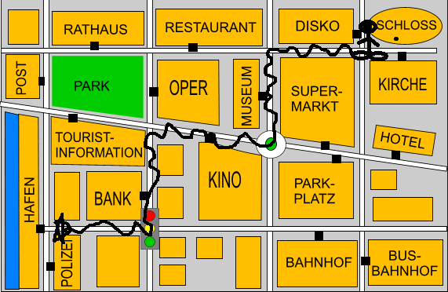

………………………………………………………………………………………………………………………………………………………………………………………………………………………………………………………………………………………………………………………………………………………………………………………………………………………………
 | 1 | 2 | 3 | 4 | 5 | 6 | 7 | 8 | 9 | 10 | 11 | 12 | 13 | 14 | 15
A
B
C
D

